
АДМИНИСТРАЦИЯ МУНИЦИПАЛЬНОГО ОБРАЗОВАНИЯ
«Выборгский район» Ленинградской области

ПОСТАНОВЛЕНИЕ

28.06.2019 №2343

О внесении изменений в постановление от 15.02.2019 № 426 «Об определении границ прилегающих территорий, на которых не допускается розничная продажа алкогольной продукции, на территории МО «Выборгский район»

В соответствии с Федеральным законом от 06.10.2003 №131-ФЗ «Об общих принципах организации местного самоуправления в Российской Федерации», статьёй 16 Федерального закона от 22.11.1995 №171-ФЗ «О государственном регулировании производства и оборота этилового спирта, алкогольной и спиртосодержащей продукции и об ограничении потребления (распития) алкогольной продукции», Постановлением Правительства Российской Федерации от 27.12.2012 №1425 «Об определении органами государственной власти субъектов Российской Федерации мест массового скопления граждан и мест нахождения источников повышенной опасности, в которых не допускается розничная продажа алкогольной продукции, а также определения органами местного самоуправления границ, прилегающих к некоторым организациям и объектам территорий, на которых не допускается розничная продажа алкогольной продукции», администрация,

ПОСТАНОВЛЯЕТ:

- Внести в приложение № 6 к постановлению администрации муниципального образования «Выборгский район» Ленинградской области от 15.02.2019 № 426 «Об определении границ прилегающих территорий, на которых не допускается розничная продажа алкогольной продукции, на территории МО «Выборгский район» следующие изменения:
1.1. Раздел «Список организаций и (или) объектов, а также прилегающих к ним территорий, расположенных на территории МО «Первомайское сельское поселение», на которых не допускается розничная продажа алкогольной продукции» изложить в новой редакции согласно приложению № 1 к настоящему постановлению.
1.2. Листы № 5, 7 Карты-схемы границ прилегающих территорий к организациям и объектам, на которых не допускается розничная продажа алкогольной продукции на территории МО «Первомайское сельское поселение» изложить в новой редакции согласно приложению № 2 к настоящему постановлению.
2. Опубликовать настоящее постановление в газете «Выборг» и разместить на официальном портале МО «Выборгский район» Ленинградской области vbglenobl.ru.
3. Контроль за исполнением настоящего постановления возложить на первого заместителя главы администрации В.А. Рошковича.

Глава администрации Г.А. Орлов

Согласовано: Рошкович, Голобородько, Сивицкая, Карвелис М.А., Бойков, Митрофанова
Разослано: дело, КППиПР, газета «Выборг», портал
cн
Приложение №1 к постановлению администрации
МО «Выборгский район» Ленинградской области
№2343 от 28.06.2019

Список организаций и (или) объектов, а также прилегающих к ним территорий,
расположенных на территории МО «Первомайское сельское поселение», на которых не допускается розничная продажа алкогольной продукции

№ листа схемы | № в схеме | Наименование организации (объекта) | Адрес | Границы прилегающих территорий
Образовательные организации
5 | 1о | МБОУ «Первомайский центр образования» | Ленинградская область, Выборгский район, п. Первомайское, ул. Ленина, д. 48 | 50 метров
5 | 2о | МБОУ «Первомайский центр образования» | дошкольное отделение  Ленинградская область, Выборгский район, п. Первомайское, ул. Ленина,  д. 36, 46 | 50 метров
3 | 3о | МБОУ «Первомайский центр образования» | Филиал в п. Ленинское:  дошкольное отделение  Ленинградская область, Выборгский район, п. Ленинское, ул. Новая, д. 11 | 100 метров
2 | 4о | МБОУ «Первомайский центр образования» | Филиал в п. Ленинское:  основная школа  Ленинградская область, Выборгский район, п. Ленинское, ул. Заречная, д. 24 | 100 метров
1 | 5о | МБОУ «Первомайский центр образования» | Филиал п. Ильичево  Ленинградская область, Выборгский район, п. Ильичево, ул. Лесная, д. 14 | 100 метров
7 | 6о | МБОУ «Первомайский центр образования» | дошкольное отделение  Ленинградская область, Выборгский район, п. Первомайское, ул. Советская, д. 19а | 50 метров
Организации, осуществляющие обучение несовершеннолетних
6 | 1н | МБУДО «Рощинская школа искусств» | Ленинградская область, Выборгский район, пос. Первомайское, ул. Ленина, д. 72 | 50 метров
Медицинские организации
1 | 1м | ГБУЗ ЛО «Рощинская районная больница» | Ленинградская область, Выборгский район, пос. Ильичево, ул. Садовая, д. 1 | 30 метров
3 | 2м | ГБУЗ ЛО «Рощинская районная больница» | Ленинградская область, Выборгский район, пос. Ленинское, д. б/н, пом. 1-8 | 15 метров
4 | 3м | ООО «Ольшаники» | Ленинградская область, Выборгский район, пос. Ольшаники, ул. Центральная, д. 50. Здание спального корпуса №4, №6, клуба-столовой, лит. А1 | 30 метров
4 | 4м | ООО «Ольшаники» | Ленинградская область, Выборгский район, пос. Ольшаники, ул. Центральная, дом 50, лит. А. Здание спортивного комплекса, лит. А, А2, А3. | 30 метров

Приложение №2 к постановлению администрации
МО «Выборгский район» Ленинградской области
№2343 от 28.06.2019

Карта-схема
границ прилегающих территорий к организациям и объектам, на которых не допускается розничная продажа алкогольной продукции на территории
МО «Первомайское сельское поселение» (масштаб 1:2000). Лист № 5

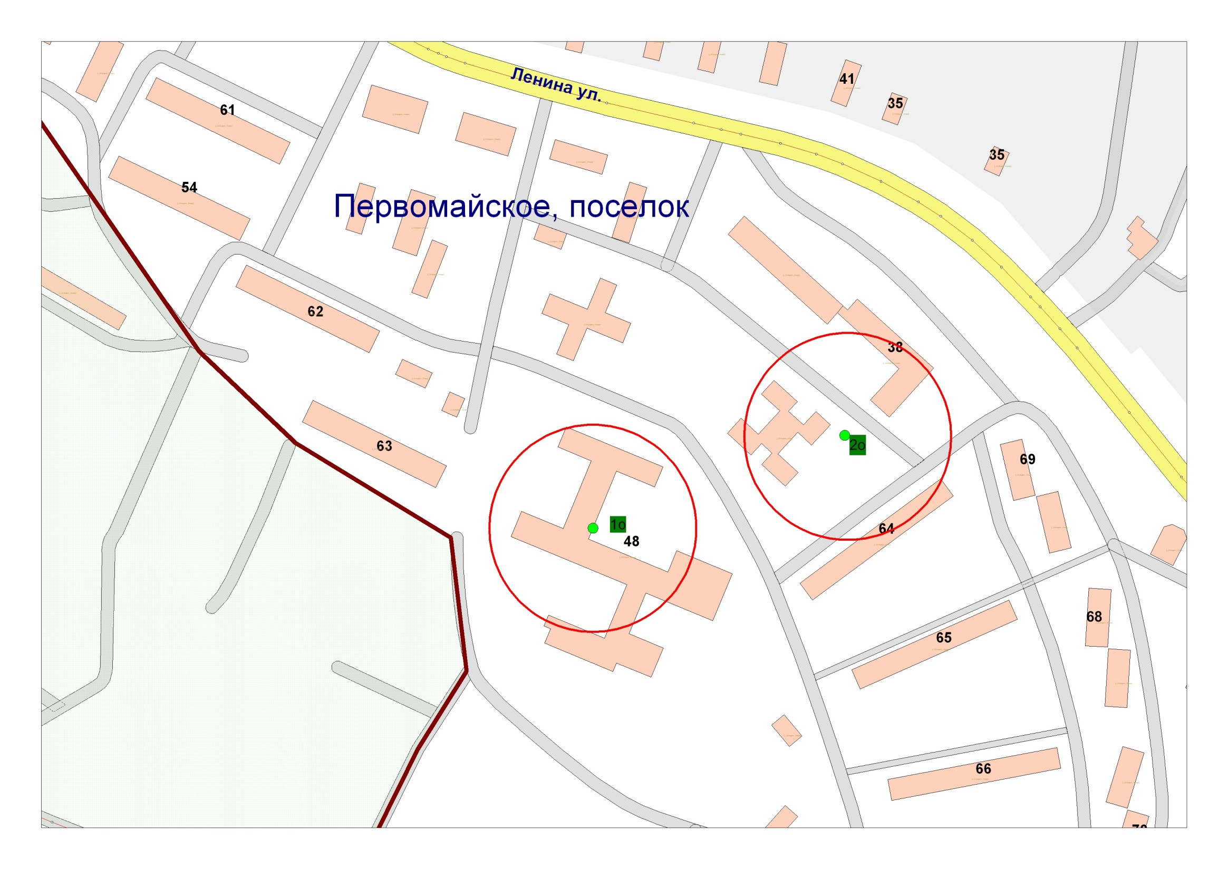
Карта-схема
границ прилегающих территорий к организациям и объектам, на которых не допускается розничная продажа алкогольной продукции на территории
МО «Первомайское сельское поселение» (масштаб 1:2000). Лист № 7

